SEDE PRINCIPAL
C/ Fray Bernardo Martinez Noval S/N
04006 Almeria
950 225966 / 664828566 / 658773196
administracion@limpiezasindalicas.com
www.limpiezasindalicas.com

COMUNIDAD DE PROPIETARIOS EDIFICIO
Ctra.Almeria ,136 ( el Cercado)
Huercal de Almeria ( Almeria)

A/A.: Rocio Tlf.: 950150343
Administracion de fincas Caduceo

En Almería , a 13 de mayo de 2021

Muy sres. Nuestros:

En la medida de atender las necesidades de limpieza de sus instalaciones apreciadas a través del análisis realizado , tenemos la satisfacción de ofrecerles nuestra oferta mediante el presupuesto anexo , confiando en que éste sea de su agrado.

Sin otro particular y poniéndonos a su disposición para cuantas aclaraciones precisen al respecto , aprovecho la ocasión para saludarles atentamente.

En espera de sus noticias , atentamente

Fdo.: Carmen Segovia
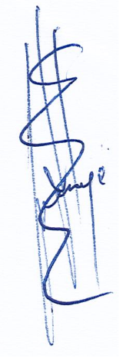

Dpto. Comercial

COMUNIDAD DE PROPIETARIOS EDIFICIO
Ctra.Almeria ,136 ( el Cercado)
Huercal de Almeria ( Almeria)

A/A.: Rocio Tlf.: 950150343
Administracion de fincas Caduceo

Almerìa, a 13 de mayo de 2021

PRESUPUESTO Nº.- 5000130521


PRESUPUESTO LIMPIEZA

DESCRIPCIÒN DE ACTUACIÒN DE LIMPIEZA:

FRECUENCIA:

SERVICIO DE LIMPIEZA DOS VECES EN SEMANA: 1:00 h, + 1:00 h,

- Barrido, fregado o mopa según necesidad de suelo de rellanos.
- Barrido y fregado de escaleras desde bajada a segunda planta y acceso a portal.
- Desempolvado de rodapiés, extintores, puertas de madera situadas en portal y de reja blanca que da acceso al terrado.
- Limpieza con trapo húmedo de pasamanos situados en escaleras.
- Limpieza de ascensor.
- Limpieza de interruptores de luz.
- Retirada de huellas digitales en puerta calle y limpieza de estructura en zonas bajas.
- Limpieza de interfono
- Limpieza de buzón publicitario y de correspondencia.
- Limpieza de soportal y trocito de acera correspondiente al portal.

SERVICIO DE LIMPIEZA MENSUAL: 3:00 h,

- Barrido y fregado de escaleras y rellano de acceso a terrado.
- Barrido y fregado de rellanos y escaleras que dan acceso al garaje.
- Desempolvado de rodapiés.
- Limpieza con trapo húmedo de pasamanos.
- Limpieza de interruptores de luz.
- Limpieza a fondo de puerta a calle. 1:00 h,
- Limpieza de ventanas, cristales, alfeizares y rejado.1:50 h,

SERVICIO DE LIMPIEZA SEMESTRAL:1:00 h,

- Cristalizado de portal.

SERVICIO DE LIMPIEZA ANUAL:4:00 h,

- Cristalizado de rellanos.

IMPORTE MENSUAL 188,73 €
El I.V.A. se incrementarà al emitir la correspondiente factura.

NOTAS:
3 plantas + subida a terrado y dos bajadas a garaje. ( la tercera planta solo tiene un ala la segunda y primera tiene dos alas. ( pagan 147,00 € incluido iva)

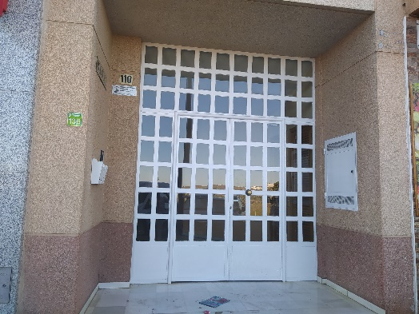

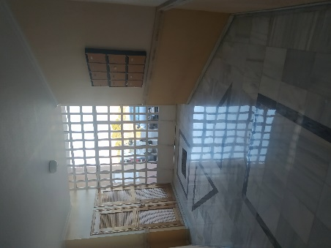
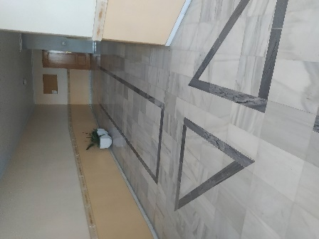

portal
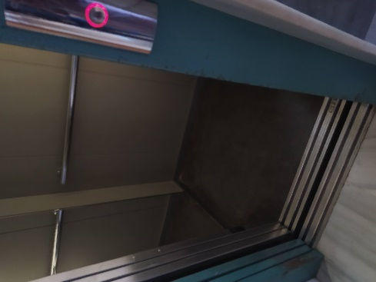
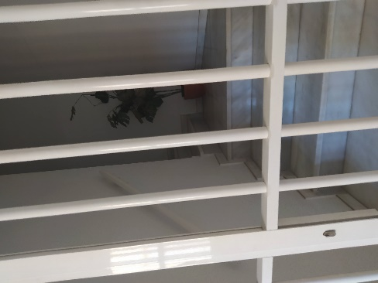

Cancela acceso a terrado

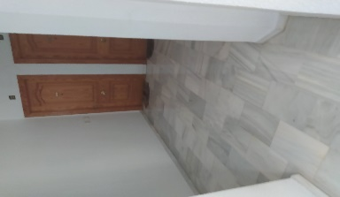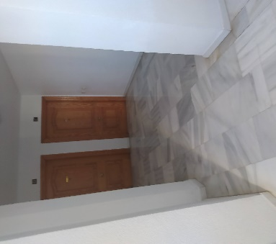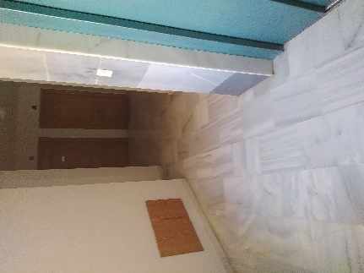

Dos alas

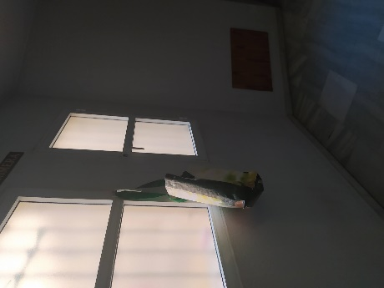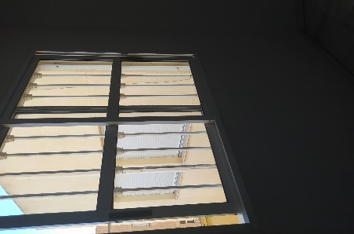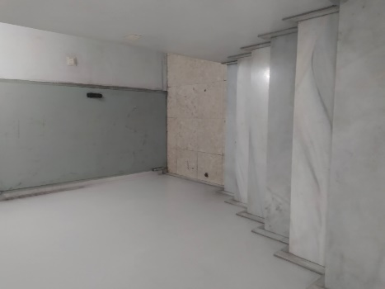

Dos tipos de ventanas bajada a garaje.

